Tabla de contenido

1. **Introducción**
2. **Visión del proyecto**
3. Epicas
4. Historias de usuario
5. Criterios de aceptación
6. **Requerimientos No funcionales - ISO 25010**
7. Product Backlog Priorizado
8. **Mock Ups**

**Introducción**

La necesidad de realizar el proyecto surge de la problemática de no tener un sistema claro y conciso para plasmar las ideas y puntos de vista de los estudiantes en diferentes problemáticas y temas.

En este documento se encuentran las especificaciones técnicas que deben ser tenidas en cuenta para la construcción del sistema de información de debates para la universidad Politécnico Grancolombiano como lo son los requerimientos, casos de uso, objetivos y demás funcionalidades requeridas para la realización de una aplicación móvil capaz de suplir las necesidades de los estudiantes y la universidad en lo que a debates y encuentros estudiantiles se refiere.

2. **Enunciado de visión**

En un año ser la mejor plataforma de debates donde la participación de todos los estudiantes y profesores sea la mejor respuesta frente a los problemas abordados durante los diferentes debates promovidos en la universidad. Lograr llegar a un acuerdo que beneficie a la comunidad universitaria donde se promueva la aplicación móvil como uso fiable para la participación activa de los estudiantes. Adicionalmente, ampliar la propuesta en alianza con otras universidades donde se pueda plasmar este tipo de herramienta que a su vez beneficie a innumerables entidades educativas del país que no cuentan con una plataforma de este tipo.

Nos motiva ver el poder de la comunidad que quiere un cambio y tiene la capacidad de reflexionar y decidir, enfrentarnos a que la comunidad exprese abiertamente su posición frente a los debates, y sobre todo tener la humildad para aceptar los mejores comentarios por su votación en conjunto.

**2.1 Características principales**

* Participación colectiva de cualquier persona que tenga acceso a la charla o debate realizado en la universidad.
* La retroalimentación la dan los mejores usuarios, puesto que se definen por la votación.
* Integración con radio y speakers universitarios.

**2.2 Suposiciones y dependencias**

**Suposiciones:**

El sistema de información “POLITRIVIA” funciona independientemente, sin necesidades de comunicarse con otros sistemas externos, por lo que no hay dependencias respecto de otros sistemas.

Los usuarios serán éticamente responsables de los comentarios, evitando groserías e insinuación a actos violentos.

Los principales participantes serán los usuarios que siguen el debate presencial o virtual.

**Dependencias:**

Los debates deben crearse por el administrador o el moderador del evento y ser expuestos en la misma.

Los asistentes deben solicitar sus credenciales para poder interactuar con los usuarios que pertenezcan al debate y participar activamente antes durante y después de la charla.

**7.** **Requerimientos No Funcionales**

|  |  |  |
| --- | --- | --- |
| ADECUACIÓN FUNCIONAL | | |
| SUBCATEGORIA | REQUERIMIENTO / DESCRIPCIÓN | MEDIDA |
| Completitud Funcional | Se considerará que la aplicación móvil de debates virtuales estará completa cuando cumpla con las siguientes características:  Creación de temáticas, publicación de propuestas, calificación de propuestas, comentarios a las propuestas, consulta de información de los comentarios, cierre del evento, reportes sobre propuestas y Streaming en directo. | (# de historias de usuario implementadas * Complejidad)/(# de historias de usuario especificados * Complejidad) * 100 |
| Corrección Funcional | Los cálculos de promedios, los reportes generados y demás información que requiera de medidas estadísticas deberá tener una precisión rigurosa.  Esta información será útil en la toma de decisiones en la universidad y, por tanto, se deberá garantizar la veracidad de la información desde el momento en que se realiza la publicación de la temática, la calificación y el condensado de la información.  La estructuración del Streaming debe ser un sistema donde la visualización sea eficiente tanto para el emisor como para el receptor y llevar a cabo una interlocución adecuada entre los integrantes de la app | Durante el levantamiento de información y especificación de las historias de usuario deben especificarse los niveles de precisión y márgenes de error, sobre los cuales se debe diseñar la plataforma de debates virtuales debe cumplir al 100%  Además de tener correcta precisición con las capacidad de usuarios que van a estar conectados mediante Streaming sin que el msmo presente falla alguna |
| EFICIENCIA DE DESEMPEÑO | | |
| SUBCATEGORIA | REQUERIMIENTO / DESCRIPCION | MEDIDA |
| Comportamiento Temporal | Los tiempos de respuesta que más se deben tener en cuenta, son la generación de reportes y ubicación de Streaming en vivo.  En esta generación se debe tener en cuenta el volumen de información a procesar y la cantidad de usuarios que acceden a la vez a la plataforma. | Para la respuesta de los reportes, estos no deben tomar más de 3 segundos para datos grandes y más de 10 segundos para datos muy grandes.  El tiempo entre que el usuario envía su calificación y comentario y que se vea reflejado en la pantalla de comentarios no debe pasar más de 1 segundo.  La visualización de la conferencia no debe tener un retraso mayor a 5 segundos para poder persistir la interacción de los participantes. |
| Utilización de recursos | Las pruebas de stress se realizarán basándose en las características descritas a continuación.  También se realizará pruebas unitarias para verificar qué partes del software consume más recursos para ajustar las prioridades salvaguardando la información y las necesidades de los usuarios . | Se puede usar un servidor básico que garantice que al menos siempre habrá un 90% de espacio libre en disco. Se necesita una memoria RAM con al menos 8 GB y un procesador core i5 o similares de AMD (A10 de 6th generación). |
| Capacidad | Se diseña el sistema de tal forma que pueda soportar el envío de peticiones HTTP no muy grande, ya que los usuarios de la plataforma de debates virtuales se concentrarán en la universidad. | Periodos pico: cada vez que se abra un nuevo debate.  Usuarios máximos concurrentes 5000  Usuarios concurrentes en periodos pico 500 usuarios.  Volúmenes de reportes a generar 50 Mb  Procesamientos asíncronos o en batch: El cierre de los debates.  Usuarios por Streaming, 100 con volumen de interacción del 40% y generación de videos sobre 60 Mg en tiempos delimitados (post-Conferencia) |
| COMPATIBILIDAD | | |
| SUBCATEGORIA | REQUERIMIENTO / DESCRIPCION | MEDIDA |
| Interoperabilidad | La plataforma de debates virtuales no tendrá interoperabilidad con otros sistemas. |  |
| USABILIDAD | | |
| SUBCATEGORIA | REQUERIMIENTO / DESCRIPCION | MEDIDA |
| Capacidad de aprendizaje | El sistema será intuitivo y no tendrá necesidad de manuales de usuario, ni wikis. La misma plataforma se describirá así misma | # de Funcionalidades con Ayuda / # de Funcionalidades Implementadas * |
| Capacidad para ser usado | El sistema tendrá información descriptiva a través de párrafos de información, algunos globos de ayuda y será de fácil uso ya que simula otros sistemas de comentarios con los que los usuarios interactúan a diario (ejemplo Facebook, Instagram). | 100% |
| Protección contra errores de usuario | Se realizará un filtro desde los formularios de ingreso de información, a través de herramientas brindadas por el lenguaje usado en el fron-end y de expresiones regulares. Se debe garantizar que el usuario ingrese datos coherentes al campo solicitado. | 100% |
| Estética de la interfaz de usuario | La aplicación móvil de debates virtuales tendrá una disposición gráfica planeada por el equipo de desarrollo. | 100% |
| Accesibilidad | El sistema sólo será accesible para funcionarios, docentes y estudiantes del Politécnico Grancolombiano |  |
| FIABILIDAD | | |
| SUBCATEGORIA | REQUERIMIENTO / DESCRIPCION | MEDIDA |
| Disponibilidad | La plataforma estará disponible los 7 días de la semana, las 24 horas del día. Lo único que tendrá restricción será la publicación de comentarios y calificaciones, la cual estará dada por el administrador de la temática. | El acceso a la plataforma deberá estar en línea sin restricción. |
| Tolerancia a fallos | La infraestructura y software base para los diferentes componentes de la plataforma de debates deben estar configurados y diseñados para tolerar fallas de red, caída de componentes, nodos, entre otros. Los procesos e información transaccional debe mantenerse fiable una vez se haya presentado un fallo y recuperación. | Esta medida y alcance se definirá en etapas posteriores del proyecto, basados en laboratorios de arquitectura y pruebas técnicas |
| Capacidad de recuperación | En caso de interrupciones o fallos, la información debe mantenerse confiable, el sistema debe continuar operando de forma correcta, tareas programadas o asíncronas deben recuperarse y continuar. | Esta medida y alcance se definirá en etapas posteriores del proyecto, basados en laboratorios de arquitectura y pruebas técnicas |
| SEGURIDAD | | |
| SUBCATEGORIA | REQUERIMIENTO / DESCRIPCION | MEDIDA |
| Confidencialidad | La plataforma de debates debe proteger el acceso a usuarios no autorizados, cada uno delimitados por su rol | Debe implementarse certificado SSL y usar el protocolo https en el intercambio de información entre los navegadores de los usuarios y los servidores de aplicaciones.  Contraseñas y otra información confidencial debe ser transportada y almacenada de forma cifrada. |
| Integridad | Los comentarios y las calificaciones no podrán ser alteradas por ningún tipo de rol. | Se validará que el sistema no permita por Ningún medio la modificación de la información |
| No repudio | Una vez el usuario ingresa su comentario, no podrá ser censurado ya que el sistema es de libre opinión. |  |
| Responsabilidad | La plataforma de debates debe permitir el rastreo de información desde que se recibe, mientras se procesa y donde se almacena, teniendo en cuenta datos del usuario, IP, fecha, hora, acción realizada, funcionalidad e información, entre las diferentes capas del sistema | Registro de auditoría (Usuario, IP, fecha, hora, acción realizada, funcionalidad e información)  Registro de logs que permitan trazabilidad |
| Autenticación | La plataforma de debates debe autenticar los usuarios mediante el Directorio Activo del Politécnico Grancolombiano mediante el protocolo usado por este. |  |
| Autorización | Los usuarios de la plataforma deben tener asociado un rol/perfil, al cual se le deben otorgar los permisos de acceso a las diferentes funcionalidades de la plataforma.  Debe evaluarse durante el levantamiento de información y especificación de casos de uso, si es necesario otorgar permisos a nivel de Acciones (Crear, Actualizar, Eliminar, Consultar reportes) dentro de cada funcionalidad. |  |
| Eliminación de Información | No se eliminarán comentarios ni calificaciones |  |
|  |  |  |
| MANTENIBILIDAD | | |
| SUBCATEGORIA | REQUERIMIENTO / DESCRIPCION | MEDIDA |
| Modularidad | La aplicación móvil debe ser modular de forma que en un momento determinado permita cambiar alguno de sus componentes afectando de la menor manera posible. | Debe hacerse uso de interfaces  Deben implementarse patrones de diseño y arquitectura |
| Reusabilidad | El sistema no será del todo reusable, ya que es un desarrollo muy específico para un contexto particular de la universidad.  Los códigos de ciertas funciones podrán ser reutilizables sólo dentro de desarrollos de la misma universidad que requieren funciones similares. | No debe existir código copiado y utilizado, que pueda ser reutilizado |
| Analizabilidad | Desde la definición de requerimientos, casos de uso, diseño, arquitectura, entornos de desarrollo, código, mapas, capas de información y base de datos debe poderse analizar el impacto de cualquier ajuste |  |
| Capacidad para ser modificado | El diseño y arquitectura de la aplicación de debates debe soportar ajustes, mejoras, nuevas funcionalidades, sin que se inyecten errores ni se afecte el desempeño del sistema |  |
| Capacidad para ser probado | Sobre la aplicación de debates se deben poder realizar pruebas funcionales manuales y automatizadas, pruebas de carga y stress, pruebas de transaccionalidad, pruebas de recuperación a fallas, pruebas de alta disponibilidad, pruebas unitarias, pruebas de integración, pruebas de regresión manuales y automatizadas | Pruebas unitarias por funcionalidad y capa  Integración continua |
| PORTABILIDAD | | |
| SUBCATEGORIA | REQUERIMIENTO / DESCRIPCION | MEDIDA |
| Adaptabilidad | La aplicación móvil de debates deberá ser adaptable a nuevas versiónes del sistema operativo Android.  . | La plataforma utilizará como bases de datos SQL Express, como lenguaje de Back-end se usará C# con el y se usará como Front-End IoNic – Con el framework Angular. |

**9. Mock Ups**

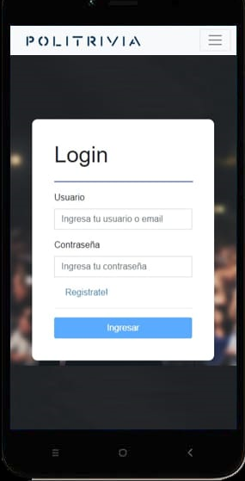 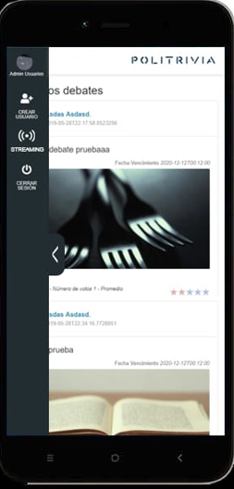

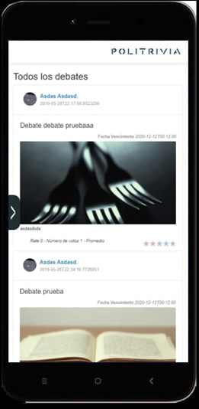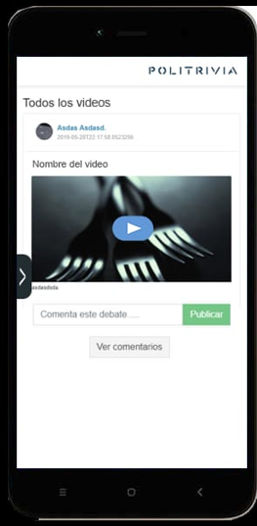

**10.Product Backlog**

Se muestra el inicio del producto backlog observando 3 epicas principales las cuales son: Login, Debate, Menu y estas a su vez van ligadas con distintas historias de usuario como lo son Crear usuario, Validar usuario y contraseña, crear comentario, ajustes, crear debate, entre otras.

